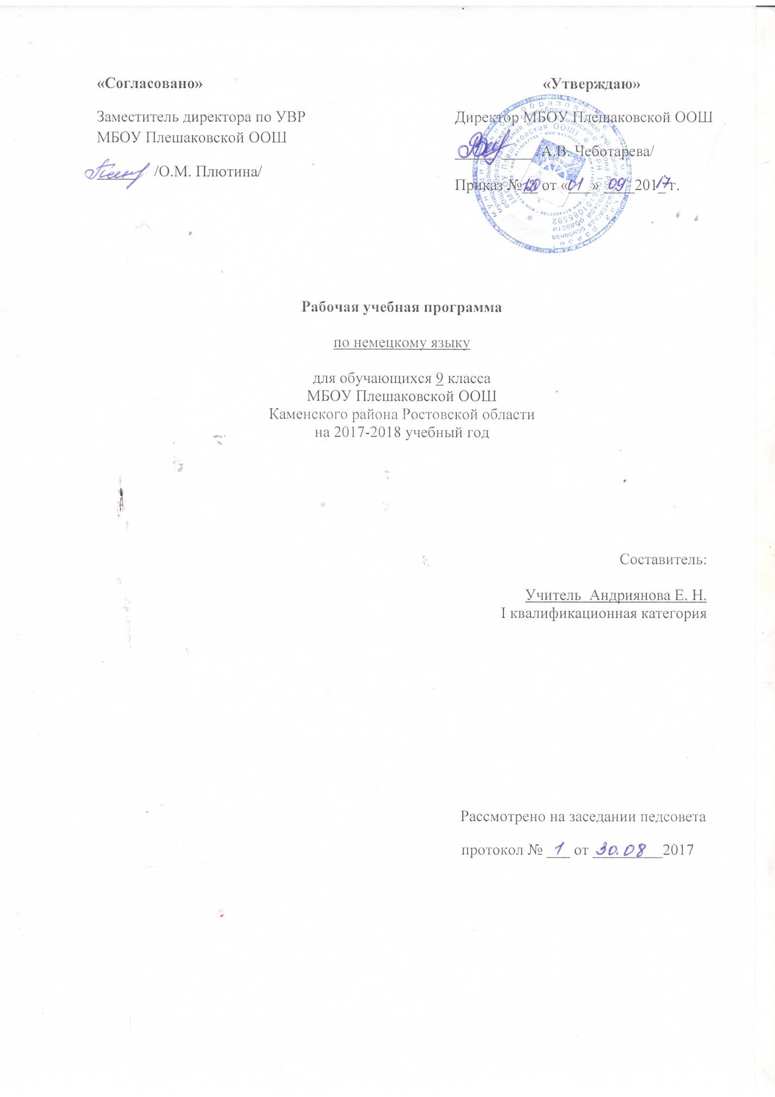
1.Пояснительная записка.

Рабочая программа по немецкому языку составлена на основе авторской программы по немецкому языку и в соответствии с утверждённым производственным календарём. Программа рассчитана на 97 часов.
Рабочая программа по немецкому языку составлена на основании следующих нормативно-правовых документов:
- Федеральный Закон «Об образовании в Российской Федерации» (от 29.12. 2012 № 273-ФЗ).
- Учебный план МБОУ Плешаковской ООШ на 2017 – 2018 учебный год.
- Положение о порядке разработки и утверждения рабочих программ учебных предметов, курсов МБОУ Плешаковской ООШ на 2017 – 2018 учебный год.
- Авторская программа Бим И. Л. Немецкий язык. Рабочие программы. Предметная линия учебников И. Л. Бим. 5—9 классы :М. : Просвещение, 2014.

2.Планируемые результаты учебного предмета

Ученик должен
знать:
- значения лексических единиц, связанных с тематикой данного этапа обучения;
- значение изученных грамматических явлений (видовременные формы глагола, условное наклонение, косвенная речь, согласование времён);
- страноведческую информацию из аутентичных источников;
уметь:
говорение
- вести диалог (диалог-расспрос, диалог-обмен мнениями, диалог-побуждение к действию, этикетный диалог и их комбинации) в ситуациях официального и неофициального общения в бытовой и учебно-трудовой сферах, используя аргументацию, эмоционально-оценочные средства;
- рассказывать, рассуждать в связи с изученной тематикой, проблематикой прочитанных/прослушанных текстов, описывать события, излагать факты, делать сообщения;
- создавать словесный социокультурный портрет своей страны и стран/страны изучаемого языка на основе разнообразной страноведческой и культуроведческой информации;
аудирование
- понимать относительно полно (общий смысл) высказывания на изучаемом языке в различных ситуациях общения;
- понимать основное содержание аутентичных аудио- или видеотекстов познавательного характера на темы, связанные с личными интересами, выборочно извлекать из них необходимую информацию;
- оценивать важность/новизну информации, определять своё отношение к ней;
чтение
- читать аутентичные тексты разных стилей (публицистические, художественные, научно-популярные, прагматические), используя основные виды чтения (ознакомительное, изучающее, просмотровое/поисковое) в зависимости от коммуникативной цели;
письменная речь
- описывать явления, события, излагать факты в письме личного и делового характера; заполнять различные виды анкет, сообщать сведения о себе в форме, принятой в стране/странах изучаемого языка, составлять письменные материалы, необходимые для презентации результатов проектной деятельности;
использовать приобретённые знания и умения в практической деятельности и повседневной жизни:
- для успешного взаимодействия в различных ситуациях общения; соблюдения этикетных норм межкультурного общения;
- расширения возможностей в использовании новых информационных технологий в профессионально-ориентированных целях;
- расширения возможностей трудоустройства и продолжения образования;
3.СОДЕРЖАНИЕ УЧЕБНОГО ПРЕДМЕТА
Сферы общения и тематика (предметы речи, проблемы)
Обучающиеся должны уметь общаться со своими зарубежными сверстниками и взрослыми в наиболее распространенных ситуациях указанных ниже сфер общения в рамках следующей тематики.
А. Социально-бытовая сфера (у нас в стране и в немецкоязычных странах)
Я и мои друзья.
Кто, где, как провел каникулы.
Кто что читал.
Место чтения в жизни молодежи.
Проблемы в семье. Конфликты.
Готовимся к поездке в Германию.
Покупки.
В немецких семьях готовятся к встрече гостей.
Б. Учебно-трудовая сфера общения (у нас в стране и в немецкоязычных странах)
Что нового в школе: новые предметы, новые одноклассники.
Конфликты в школе.
Об изучении иностранных языков.
Разные типы школ в Германии.
Будущее начинается уже сегодня. Как обстоит дело
с выбором профессии?
В. Социально-культурная сфера общения (у нас в стране и в немецкоязычных странах)
Путешествуем по Германии.
Экскурсия по городу, осмотр достопримечательностей.
Современная молодежь. Какие у нее проблемы?
Молодежная субкультура.
Деятели культуры, немецкие классики Гете, Шиллер, Гейне; современные детские писатели.
Средства массовой информации. Это действительно 4-я власть?

4.Календарно-тематическое планирование

№ п\п | Тема урока. |  | Кол-во часов | Дата |  | Причина корректировки
 |  |  |  | План | Факт
Раздел 1: До свидания, каникулы! (8 часов)
1 | Кто и где был летом?  Развитие навыков диалогической речи. |  | 1 | 01.09
2 | Чем занимаются подростки на летних каникулах?  Развитие навыков поискового чтения. |  | 1 | 05.09
3 | Какие места можно посетить в Германии?  Развитие навыков аудирования. |  | 1 | 06.09
4 | Что ты делал летом?  Развитие навыков монологической речи. |  | 1 | 08.09
5 | Где и как можно провести летние каникулы?  Развитие навыков письменной речи. |  | 1 | 12.09
6 | Что мы уже знаем о немецких школах?  Развитие навыков поискового чтения. |  | 1 | 13.09
7 | Как известно, школы могут быть разными!  Развитие навыков аудирования. |  | 1 | 15.09
8 | Что ты посоветуешь друзьям, где провести каникулы?  Развитие навыков диалогической речи. |  | 1 | 19.09
Раздел 2: Каникулы и книги. (18 часов)
9 | Что можно почитать?  Развитие навыков поискового чтения. |  | 1 | 20.09
10 | Тебе интересно мнение твоих друзей о книгах?  Развитие навыков диалогической речи. |  | 1 | 22.09
11 | Как можно читать?  Развитие навыков информативного чтения. |  | 1 | 26.09
12 | Что ты читаешь охотно?  Развитие навыков монологической речи. |  | 1 | 27.09
13 | Какие имена немецких классиков тебе известны?  Развитие навыков письменной речи. |  | 1 | 29.09
14 | Что ты узнал о Гете?  Развитие навыков поискового чтения. |  | 1 | 03.10
15 | Сравним оригинальные произведения и переводы!  Развитие навыков аудирования. |  | 1 | 04.10
16 | Что ты можешь рассказать о Г.Гейне?  Развитие навыков информативного чтения. |  | 1 | 06.10
17 | Какие проблемы описывает современная немецкая писательница М.Пресслер?  Развитие навыков письменной речи. |  | 1 | 10.10
18 | Тебе понравился отрывок из романа  «Горький шоколад»? Развитие навыков монологической речи. |  | 1 | 11.10
19 | Почему подростки читают охотнее комиксы?  Развитие навыков диалогической речи. |  | 1 | 13.10
20 | Полистаем различные книжные каталоги!  Развитие навыков поискового чтения. |  | 1 | 17.10
21 | Интересно, как представлены книги в каталоге?  Развитие навыков письменной речи. |  | 1 | 18.10
22 | Вы могли бы сказать, кто и что пишет?  Развитие навыков информативного чтения. |  | 1 | 20.10
23 | Какой может быть книга?  Развитие навыков монологической речи. |  | 1 | 24.10
24 | Какую роль играют книги в нашей жизни?  Контроль навыков аудирования |  | 1 | 25.10
25 | Что дает нам чтение?  Развитие навыков письменной речи. |  | 1 | 27.10
Раздел 3: Сегодняшняя молодежь. Какие у неё проблемы? (23 часа)
26 | Сегодняшняя молодежь. Какая она?  Развитие навыков аудирования. |  | 1 | 08.11
27 | О чем мечтают подростки?  Развитие навыков диалогической речи. |  | 1 | 10.11
28 | Действительно ли детство – беззаботная пора?  Развитие навыков поискового чтения. |  | 1 | 14.11
29 | Чем особенны современные подростки?  Развитие навыков письменной речи. |  | 1 | 15.11
30 | У тебя есть проблемы с взрослыми?  Развитие навыков диалогической речи. |  | 1 | 17.11
31 | Ты доверяешь своим родителям?  Развитие навыков монологической речи. |  | 1 | 21.11
32 | Какие проблемы у подростков в школе?  Развитие навыков аудирования. |  | 1 | 22.11
33 | Что нужно делать, если возникли проблемы?  Развитие навыков поискового чтения. |  | 1 | 24.11
34 | С кем ты можешь поговорить о своих  проблемах?  Развитие навыков аудирования. |  | 1 | 28.11
35 | Что для современных подростков важно? Развитие навыков информативного чтения. |  | 1 | 29.11
36 | Почему взросление – сложное время?  Развитие навыков письменной речи. |  | 1 | 01.12
37 | Что думают взрослые о твоих проблемах?  Контроль навыков поискового чтения. |  | 1 | 05.12
38 | О чем мечтаешь ты?  Развитие навыков диалогической речи. |  | 1 | 06.12
39 | Как описаны проблемы подростков в литературных произведениях?  Развитие навыков аудирования. |  | 1 | 08.12
40 | Что думает Гете о проблеме «Отцов и детей»? Развитие навыков информативного чтения. |  | 1 | 12.12
41 | С чем связаны проблемы подростков?  Развитие навыков письменной речи. |  | 1 | 13.12
42 | Где могут подростки получить помощь?  Развитие навыков аудирования |  | 1 | 15.12
43 | Что нужно сделать, чтобы решить проблемы? Развитие навыков монологической речи. |  | 1 | 19.12
44 | Как можно стать счастливым?  Развитие навыков поискового чтения |  | 1 | 20.12
45 | Что же такое счастье? Из чего складывается счастье?  Развитие навыков диалогической речи. |  | 1 | 22.12
46 | Пожелаем счастья к Рождеству!  Развитие навыков письменной речи. |  | 1 | 26.12
47 | Проблемы можно решить. Ты согласен? Развитие навыков монологической речи. |  | 1 | 27.12
48 | Что мы знаем о проблемах наших сверстников. Как им помочь?  Развитие навыков поискового чтения. |  | 1 | 29.12
Раздел 4: Будущее начинается уже сейчас. Как обстоит дело с профессией? (30 часов)

49 | Вспомним о системе образования Германии!  Развитие навыков аудирования. |  | 1 | 12.01
50 | Как готовят немецкие школы к выбору профессии? Как в России?  Развитие навыков поискового чтения. |  | 1 | 16.01
51 | Какие требования к профессиональной квалификации предъявляют работодатели?  Развитие навыков информативного чтения. |  | 1 | 17.01
52 | Какие профессиональные отрасли сегодня наиболее популярны?  Развитие навыков аудирования. |  | 1 | 19.01
53 | Почему трудно сделать  профессиональный выбор?  Развитие навыков поискового чтения. |  | 1 | 23.01
54 | Что важно для выбора профессии?  Развитие навыков диалогической речи. |  | 1 | 24.01
55 | Важно знать требования работодателя?  Развитие навыков письменной речи. |  | 1 | 26.01
56 | Какие профессии предпочитают девушки? А юноши?  Развитие навыков поискового чтения. |  | 1 | 30.01
57 | У тебя есть планы на будущее?  Развитие навыков монологической речи. |  | 1 | 31.01
58 | Расскажи о планах на будущее! Что нужно сделать для воплощения их в жизнь?  Развитие навыков письменной речи. |  | 1 | 02.02
59 | Почему подростки выбирают эти профессии?  Развитие навыков аудирования. |  | 1 | 06.02
60 | Поговорим об особенностях некоторых профессий!  Развитие навыков поискового чтения. |  | 1 | 07.02
61 | Что ты знаешь о своей профессии мечты? Чем привлекательна эта профессия?  Развитие навыков информативного чтения. |  | 1 | 09.02
62 | Что думают твои друзья о выборе  профессии? Развитие навыков диалогической речи. |  | 1 | 13.02
63 | Почему подростки часто меняют свой профессиональный выбор?  Развитие навыков аудирования. |  | 1 | 14.02
64 | Какие проблемы возникают у немецких подростков при выборе профессии?  Развитие навыков информативного чтения. |  | 1 | 16.02
65 | Итак, подведем итоги. Что важно для успешного профессионального выбора?  Развитие навыков монологической речи. |  | 1 | 20.02
66 | Что пишут немецкие газеты о выборе профессии?  Развитие навыков поискового чтения. |  | 1 | 21.02
67 | Что нужно сделать, чтобы получить профессию, о которой мечтаешь?  Развитие навыков диалогической речи. |  | 1 | 27.02
68 | Некоторые люди знают, что хотят получить. Развитие навыков информативного чтения. |  | 1 | 28.02
69 | Как решают проблему выбора профессии литературные герои?  Развитие навыков поискового чтения. |  | 1 | 02.03
70 | Кем хотят стать твои друзья? |  | 1 | 06.03
 | Развитие навыков диалогической речи.
71 | Почему ты решил выбрать эту  профессию?  Развитие навыков письменной речи. |  | 1 | 07.03
72 | Кто твои родители по профессии?  Развитиенавыковдиалогической речи |  | 1 | 13.03
73 | Генрих Шлиманн может быть примером для подражания  Развитие навыков поискового чтения. |  | 1 | 14.03
74 | У тебя есть пример для подражания?  Контроль навыков монологической речи. |  | 1 | 16.03
75 | Как готовятся твои друзья к выбору профессии?  Развитие навыков письменной речи. |  | 1 | 20.03
76 | Что пишут немецкие газеты о профессиях?  Развитие навыков аудирования. |  | 1 | 21.03
77 | В какой профессиональной области нужны языковые знания?  Развитие навыков письменной речи. |  | 1 | 23.03
Раздел 5: Средства массовой информации (23 часа)

78 |  | Какие средства массовой информации вы знаете?  Развитие навыков поискового чтения. | 1 | 03.04
79 |  | Почему средства массовой информации называют четвертой властью?  Развитие навыков аудирования. | 1 | 04.04
80 |  | Какие газеты и журналы особенно популярны?  Развитие навыков диалогической речи. | 1 | 06.04
81 |  | Вы знаете самые популярные издания немецкоязычных стран?  Развитие навыков информативного чтения. | 1 | 10.04
82 |  | Какое средство массовой информации самое популярное?  Развитие навыков письменной речи. | 1 | 11.04
83 |  | Телевидение:  ЗА и ПРОТИВ  Развитие навыков монологической речи. | 1 | 13.04
84 |  | Какие телепередачи ты смотришь охотно?  Развитие навыков диалогической речи. | 1 | 17.04
85 |  | Почитаем немецкие газеты!  Развитие навыков поискового чтения. | 1 | 18.04
86 |  | Могут ли книги конкурировать с телевиденьем? Развитие навыков диалогической речи. | 1 | 20.04
87 |  | Что ты думаешь о компьютерных  играх?  Развитие навыков письменной речи. | 1 | 24.04
88 |  | Компьютер: ЗА и ПРОТИВ  Развитие навыков монологической речи | 1 | 25.04
89 |  | Компьютер-это действительно зависимость?  Развитие навыков информативного чтения. | 1 | 27.04
90 |  | Какую роль играет интернет?  Контроль навыков диалогической речи. | 1 | 04.05
91 |  | Как вы понимаете высказывание: «Владеют компьютером, владеют миром!»  Развитие навыков поискового чтения. | 1 | 08.05
92 |  | Радио: насколько актуально сегодня?  Развитие навыков аудирования. | 1 | 11.05
93 |  | Можно прожить без СМИ?  Контроль навыков письменной речи. | 1 | 15.05
94 |  | Какие рубрики есть в газетах?  Развитие навыков поискового чтения. | 1 | 16.05
95 |  | Почитаем что-нибудь интересное! Что тебе больше всего интересно? Развитие навыков информативного чтения. | 1 | 18.05
96 |  | Что мы узнаем о политической  жизни?  Развитие навыков аудирования. | 1 | 22.05
97 |  | Что мы знаем и умеем.  Итоговый лексико-грамматический тест | 1 | 23.05

